第６４回宮崎県畜産共進会(枝肉の部) 写真
令和５年１０月２４日
畜産振興課

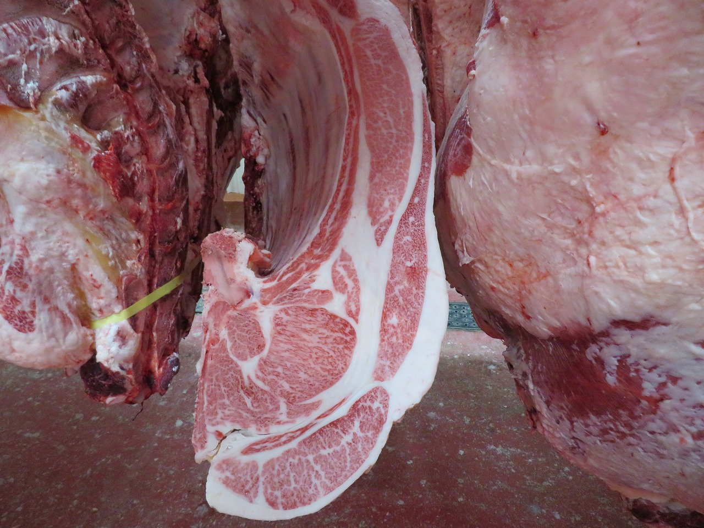

第３部 肉牛枝肉：グランドチャンピオン

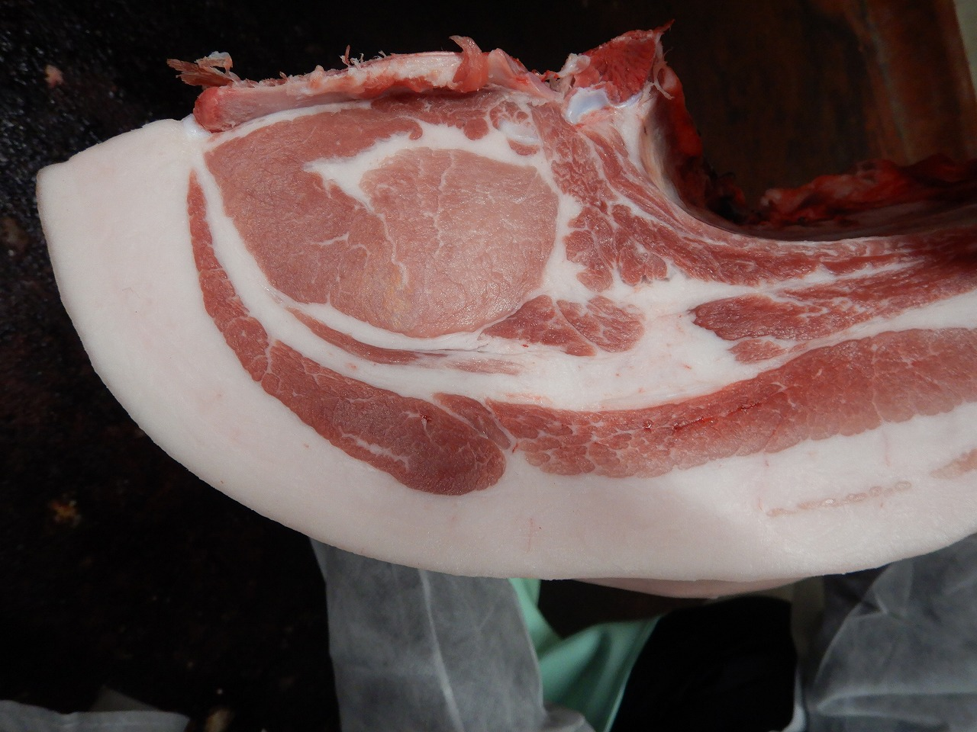

第４部 肉豚枝肉：グランドチャンピオン

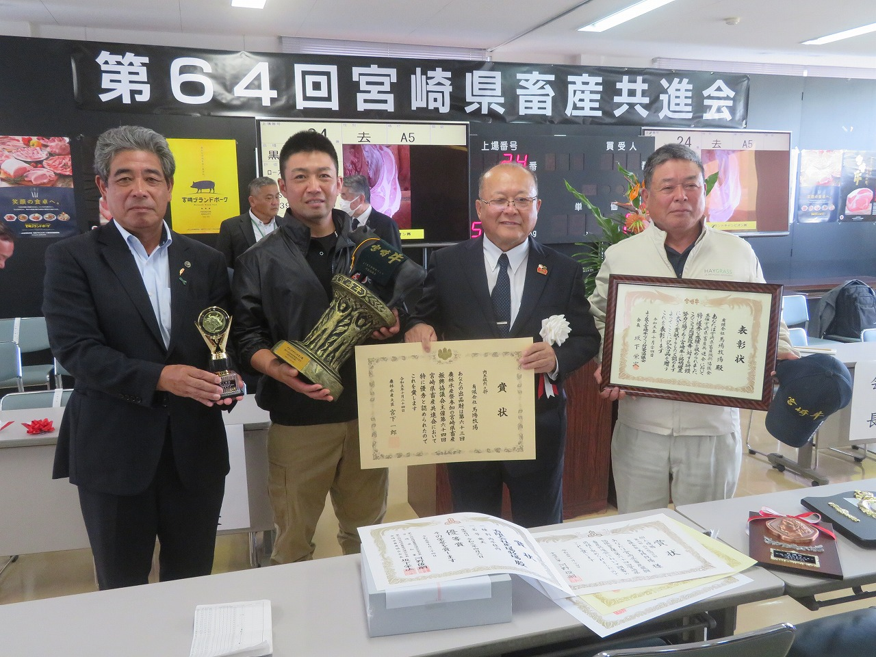

第３部 肉牛枝肉：グランドチャンピオン(有限会社馬場牧場)

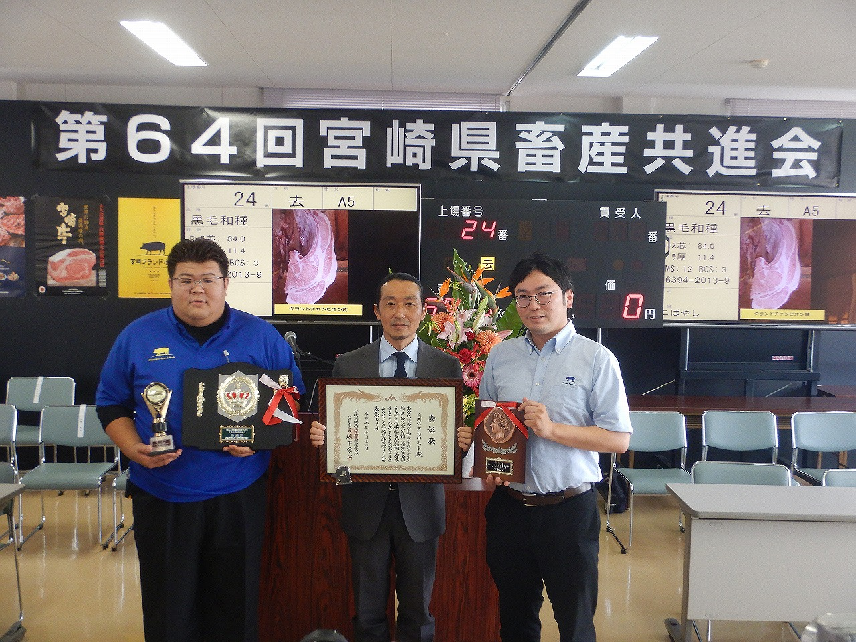

第４部 肉豚枝肉：グランドチャンピオン(有限会社カツモト)

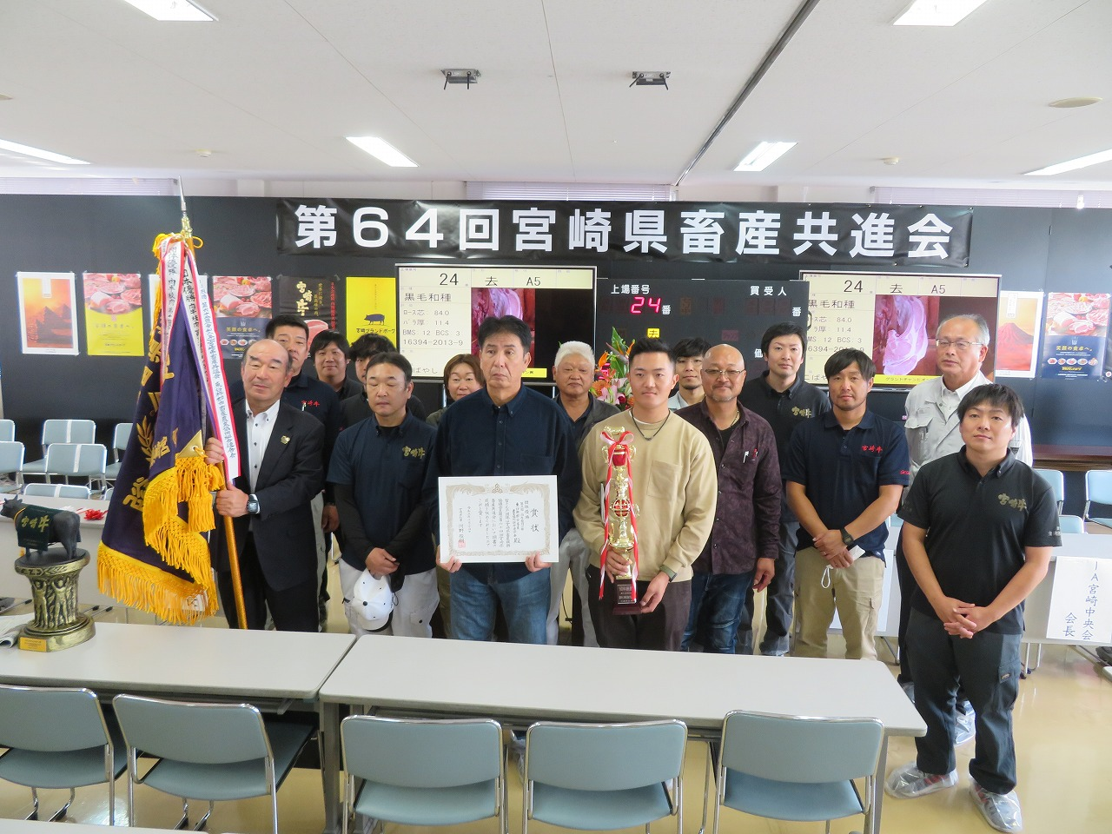

第３部 肉牛枝肉：団体優勝(東臼杵郡市畜産農業協同組合連合会)

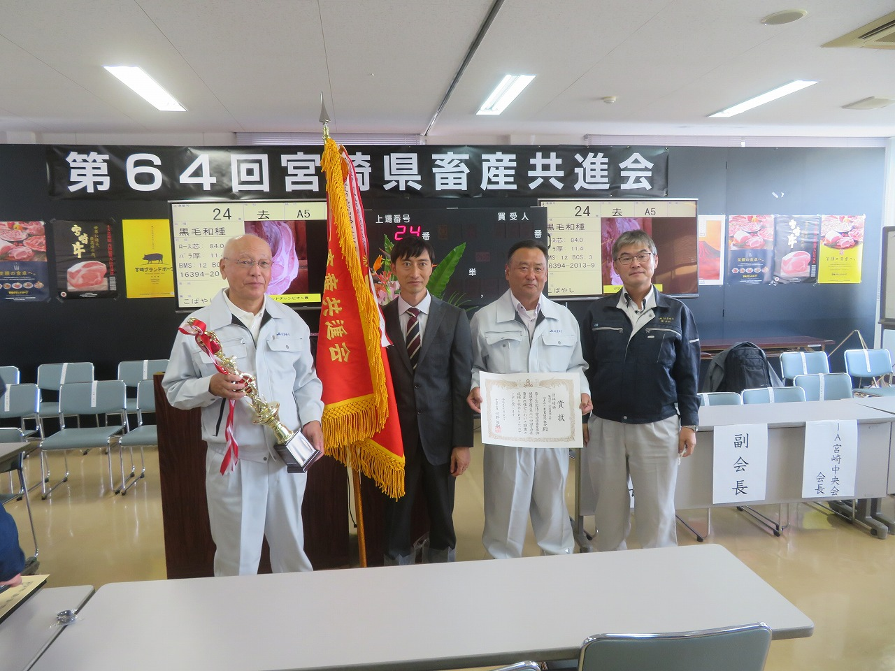

第４部 肉豚枝肉：団体優勝(はまゆう農業協同組合)

